MODELO ENTIDADE RELACIONAMENTO (MER): LOGICUP

Ferramenta: mermaid
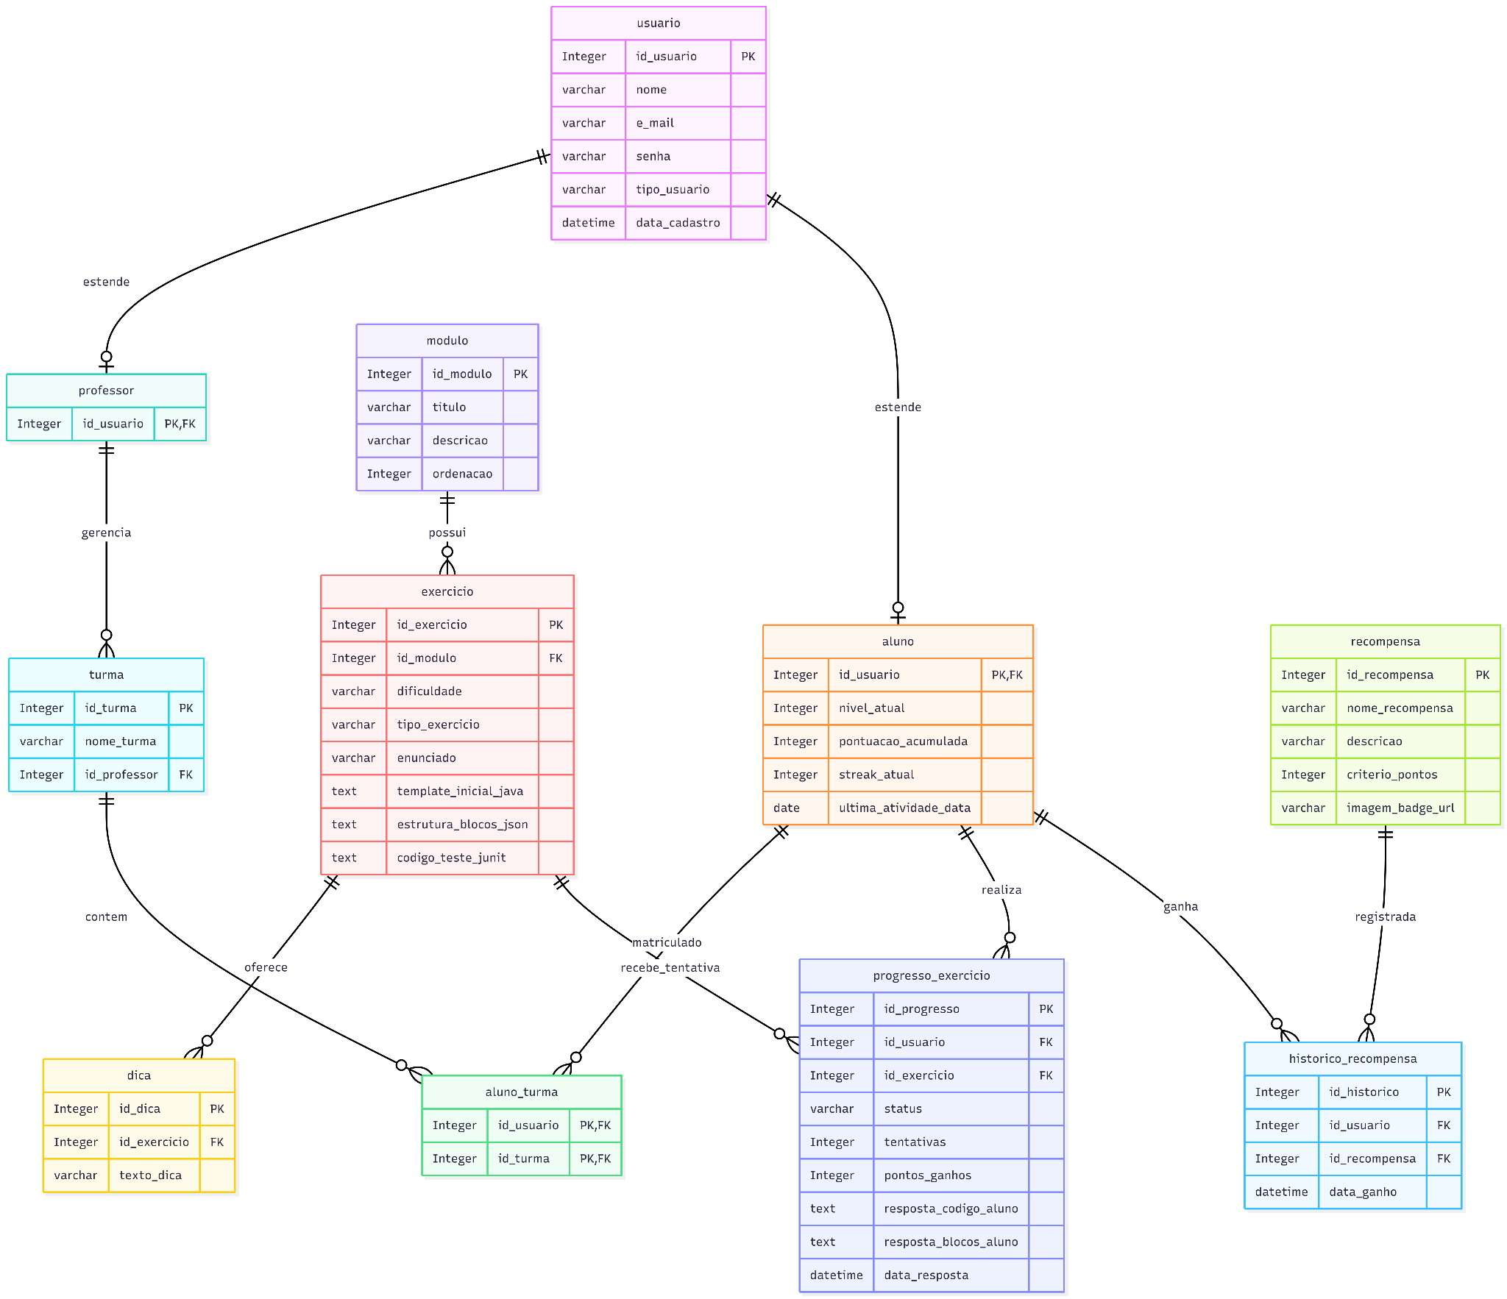

CÓDIGO/SCRIPT

erDiagram
usuario {
Integer id_usuario PK
varchar nome
varchar e_mail
varchar senha
varchar tipo_usuario
datetime data_cadastro
}

professor {
Integer id_usuario PK, FK
}

aluno {
Integer id_usuario PK, FK
Integer nivel_atual
Integer pontuacao_acumulada
Integer streak_atual
date ultima_atividade_data
}

turma {
Integer id_turma PK
varchar nome_turma
Integer id_professor FK
}

aluno_turma {
Integer id_usuario PK, FK
Integer id_turma PK, FK
}

modulo {
Integer id_modulo PK
varchar titulo
varchar descricao
Integer ordenacao
}

exercicio {
Integer id_exercicio PK
Integer id_modulo FK
varchar dificuldade
varchar tipo_exercicio
varchar enunciado
text template_inicial_java
text estrutura_blocos_json
text codigo_teste_junit
}

dica {
Integer id_dica PK
Integer id_exercicio FK
varchar texto_dica
}

progresso_exercicio {
Integer id_progresso PK
Integer id_usuario FK
Integer id_exercicio FK
varchar status
Integer tentativas
Integer pontos_ganhos
text resposta_codigo_aluno
text resposta_blocos_aluno
datetime data_resposta
}

recompensa {
Integer id_recompensa PK
varchar nome_recompensa
varchar descricao
Integer criterio_pontos
varchar imagem_badge_url
}

historico_recompensa {
Integer id_historico PK
Integer id_usuario FK
Integer id_recompensa FK
datetime data_ganho
}

%% Relacionamentos Mantidos e Consolidados
usuario ||--o| professor : "estende"
usuario ||--o| aluno : "estende"
professor ||--o{ turma : "gerencia"
aluno ||--o{ aluno_turma : "matriculado"
turma ||--o{ aluno_turma : "contem"
modulo ||--o{ exercicio : "possui"
exercicio ||--o{ dica : "oferece"
aluno ||--o{ progresso_exercicio : "realiza"
exercicio ||--o{ progresso_exercicio : "recebe_tentativa"
aluno ||--o{ historico_recompensa : "ganha"
recompensa ||--o{ historico_recompensa : "registrada"

